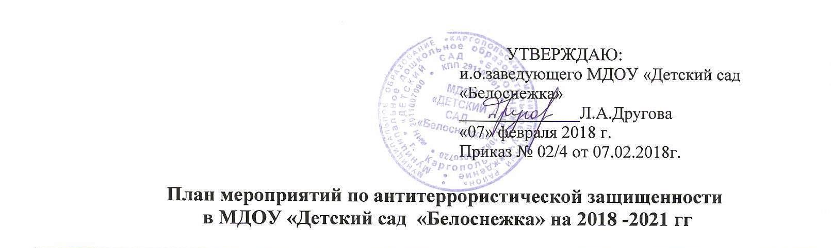

№п/п |  | мероприятия | сроки | ответственные
Первоочередные, неотложные мероприятия

 |  | Знакомство со ст.2, 3,5,9 Закона РФ «О борьбе с терроризмом»  Знакомство с ст.205, 206, 207, 208, 277, 218, 222, 226 Уголовного кодекса РФ | 2 раза в год | Заведующий
 |  | Организация внешней безопасности (наличие замков на подвальном, чердачном и складских помещениях) | постоянно | Завхоз
 |  | Контроль за состоянием ограждения территории детского сада. | постоянно | дворник
 |  | Приказ "Об установлении противопожарного режима в детском саду"(Регламентирует действия персонала в случае возникновения чрезвычайной ситуации).  Приказ «Об организации пропускного режима». | Начало года | Заведующий
 |  | Инструктаж по обеспечению безопасности, антитеррористической защищенности сотрудников и детей в условиях повседневной деятельности. | 2 раза в год | Заведующий,  завхоз
 |  | Инструктаж по действиям при обнаружении предмета, похожего на взрывное устройство | 2 раза в год | Заведующий,  Завхоз
 |  | Инструктаж по действиям при поступлении угрозы террористического акта по телефону, при поступлении угрозы террористического акта в письменном виде, по действиям при захвате террористами заложников. | 2 раза в год | Заведующий,  завхоз
 |  | Осмотр территории на наличии посторонних и подозрительных предметов. | Во время дежурства  Во время уборки  В теч. рабочего дня  Перед прогулкой | Сторожа  дворник  завхоз  воспитатели групп
 |  | Ежедневные осмотры помещений и территории с отметкой результатов в «Журнале обследования здания и прилегающей территории» | Ежедневно  1 раз в 3 часа | Завхоз  сторожа
 |  | Регистрация всех посетителей в журнале | Ежедневно | Старший воспитатель
 |  | Организация встречи с сотрудниками полиции с проведением бесед. | 1 раз в год | Старший воспитатель
 |  | Постоянное содержание в порядке чердачных, подвальных, подсобных помещений и запасных выходов, которые должны быть закрыты. Проверка состояния ограждений, обеспечение контроля за освещенностью территории в темное время суток, проверка наличия и исправности средств пожаротушения и т.д. | постоянно | Завхоз
 |  | Обеспечение контроля за вносимыми (ввозимыми) на территорию детского сада грузами и предметами ручной клади, своевременным вывозом твердых бытовых отходов. | постоянно | Завхоз  кладовщик
 |  | Приход педагогов на свои рабочие места за 10-15 минут до начала занятий с целью проверки их состояния на предмет отсутствия посторонних и подозрительных предметов. | постоянно | Ст. воспитатель
 |  | Разработка плана эвакуации при совершении террористического акта, инструкций и памяток о порядке действий в случае угрозы совершения террористического акта, информационных плакатов. | 1 раз в год | ст. воспитатель
 |  | Проведение практических занятий по эвакуации при совершении террористического акта, условного пожара. | 2 раза год | Завхоз
 |  | Организация дежурства на время проведения мероприятий | Новогодние праздники, выпускной | Заведующий, старший воспитатель,  завхоз
 |  | Контроль за исправностью работы систем АПС | ежедневно | завхоз
 |  | Анализ работы по антитеррористической защищенности ДОУ | Май | Заведующий
Долгосрочные мероприятия, требующие длительного времени
и значительных финансовых затрат
1. |  | Периметральное ограждение (приобретение, установка) | По мере поступления средств | заведующий, завхоз
2 |  | Установка видеонаблюдения по периметру детского сада | По мере поступления средств | заведующий, завхоз
Работа с детьми
1 | Реализация образовательных областей «Социализация», «Безопасность» в НОД, режимных моментах, совместной деятельности педагога и детей |  | Согласно календарно-тематического планирования | Воспитатели  ст. воспитатель
2 | Включение в годовые и месячные планы воспитательной работы встреч с сотрудниками правоохранительных органов. |  | 1 раз в год | Воспитатели  ст. воспитатель
3 | Проведение тактико-практических учений по отработке эвакуаций детей при возникновении ЧС |  | 2 раза в год | Зам.директора по УВР, завхоз, ст. воспитатель
4 | Изготовление наглядных пособий по материалам бесед |  | Согласно перспективного плана | Воспитатели  ст. воспитатель
5 | Проведение выставок, развлечений |  | согласно годового плана | Воспитатели  ст. воспитатель
Работа с родителями
1 | Проведение бесед с родителями о режиме посещения детского сада |  | На родительских собраниях, индивидуально | Воспитатели  ст. воспитатель
2 | Проведение родительских собраний |  | 1 раз в квартал | Воспитатели  ст. воспитатель
3 | Оформление информационных уголков (папки-передвижки, консультационные папки, памятки, буклеты и т. п.); |  | согласно годового плана | Воспитатели  ст. воспитатель
.

